附件4
云南省科学技术计划项目
操作指南

一、立项申报阶段
（一）申报方式
申报单位通过云南省建设监管公共服务平台（https://www.ynjzjgcx.com）--快捷通道（科技与标准）--住房和城乡建设厅科学技术计划项目管理页面进行注册登录并填报项目信息。具体操作如下：
1.进入监管平台。进入云南省建设监管公共服务平台（https://www.ynjzjgcx.com），右上角注册账号并登录，账号类型选择企业；如果企业已经注册账号，登录。
2.进入申报页面。监管平台首页页面底部“快捷通道”板块，选择“科技与标准”--“住房和城乡建设厅科学技术计划项目管理”。
3.注册账号登录。进行注册登录并填报项目信息（已注册的单位沿用原用户名，修改密码重新登录）。
（二）申报流程
1.项目申报单位登录系统，在线填写申报资料，提交至初审单位审核。
2.申报单位提交资料后由初审单位进行形式审核。
3.若审核未通过，申报单位需要修改或重新提交项目申报资料。
4.初审通过的项目，由云南省住房和城乡建设厅组织专家对申报资料根据相关评价标准进行评审，评审结果由专家组给出评审意见。
5.省住房城乡建设厅根据专家评审意见进行终审；终审通过后公示期为十个工作日。经公示无异议后，省住房城乡建设厅统一向社会发布立项项目名单。
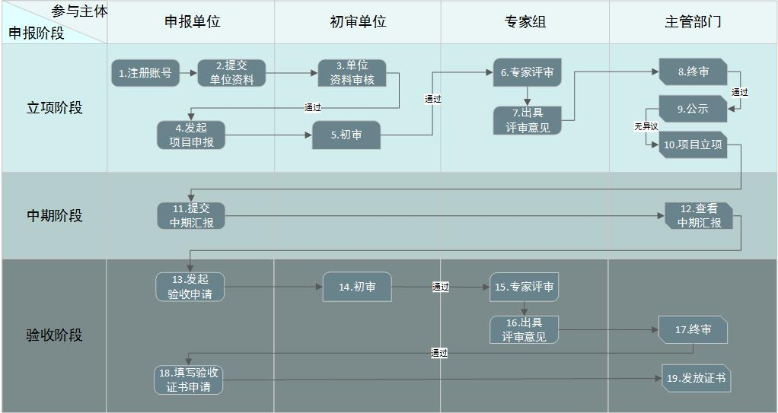
申报流程图
二、中期阶段
（一）中期汇报
立项通过的项目，须按项目申报书、实施方案的内容和要求，按计划进度认真组织实施，并对项目取得的阶段性成果及其质量、实施遇到的主要问题、下一阶段的工作计划进行汇报。
1.中期汇报流程
项目第一承担单位登录系统，在中期汇报栏进行汇报即可。
2.中期汇报要求
项目第一承担单位应视项目实施情况，及时进行中期汇报，中期汇报不得少于一次。
（二）科技创新工程中期检查
申报我省科技创新工程的单位应根据项目进展情况，向管理部门提出中期现场检查申请。
1.中期检查申请流程
（1）项目第一承担单位在线提交中期检查申请。
（2）主管单位进行中期检查申请审核。
（3）审核通过、同意中期检查的项目，由云南省住房和城乡建设厅组织专家组按照《项目申报书》《云南省住房和城乡建设领域科学技术计划项目管理实施细则》《云南省住房和城乡建设厅关于加强云南省科技创新工程管理的通知》等相关文件要求，对项目申报目标和主要示范内容的具体实施情况，以及技术创新点和先进适用技术应用等情况进行检查，并出具检查报告。
（三）中期变更
项目实施过程中，因特殊情况需要调整计划的，项目第一承担单位应及时提出申请，明确调整的内容和时间，上报批准后，按调整后的计划进度进行实施。
1.中期变更流程
（1）项目第一承担单位登录系统，在中期变更栏提交申请。
（2）审核单位将审核结果以站内消息或电话告知的方式通知申报单位。
2.中期变更要求
（1）无重大技术路线调整、无主要研究内容增加，即在任务书规定的研究内容和考核指标不变的情况下，原则上不允许增加参加单位。
（2）“减少参加单位”时项目第一承担单位应提交参与单位自愿退出证明。如参与单位不配合，则需要牵头单位出具相关证明材料。
（3）参加研究人员调整等其他变更要说明理由。
三、验收阶段
（一）验收申请
科技项目应在规定项目实施期内完成申报指标及项目施工，由第一承担单位在线提交验收申请。
1.验收申请流程
（1）项目第一承担单位在线提交项目验收申请。
（2）初审结果通过站内消息或电话告知的方式通知申报单位。
（3）若初审未通过，第一承担单位应按初审结果修改或重新提交验收资料。
（4）初审通过后，由省住房和城乡建设厅组织专家，对验收申请资料根据相关评价标准进行评审，评审结束后由专家组给出评审意见。
（5）省住房城乡建设厅根据专家评审意见发布项目通过公告。
（6）已发布通过的项目，由项目第一承担单位在线填写验收证书申请并领取证书。
（二）延期申请
如因特殊原因不能如期验收的科技项目，项目第一承担单位应提出延期验收的申请，并经省住房城乡建设厅批准后按调整后的时间办理验收手续。逾期一年以上未提出验收申请，并未对延期说明理由的，取消科技项目资格。
1.延期申请流程
（1）项目第一承担单位在线提交项目延期申请。
（2）审核结果以站内消息或电话告知的方式通知申报单位。
（3）审批通过后，按调整后的时间办理验收手续。
2.延期申请要求
（1）项目延期要有充分理由。
（2）项目延期时间最长不得超过1年。

